ООО "СТРОЙКОМФОРТ-ДНЕПР"
г. Днепр, ул. Строителей, 25, офис 205
моб. (067) 623-23-23
тел./факс (056) 373-25-74.
e-mail: info@stroykomfort.dp.ua
Время работы: Пн - Пт с 8-00 до 18-00

предлагает следующие товары и услуги:
укладка тротуарной плитки с материалами в комплекте
полный комплекс работ
стоимость 200 м кВ - 90 000 грн
скамья
Скамья «Соната» | 1500/690/высота сиденья 440 | 28 кг | 2250 грн

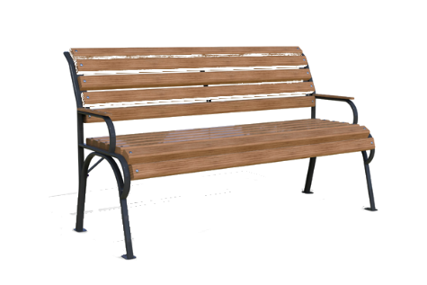
Комплект – 10 шт х 2250 грн = 2250 грн

